食用农产品合格证智能机JC-YT-B

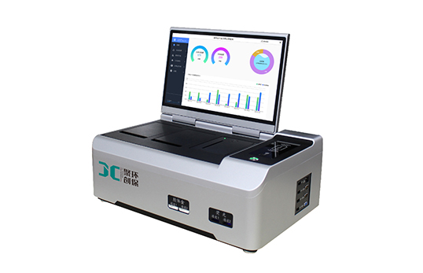
一、产品介绍
仪器包括检测模块、数据处理模块和无线通信模块，可检测食品中包括农副产品、水产品、畜禽产品等大部分兽药残留、抗生素残留、农药残留、非法添加物、毒素、重金属指标等，并用农产品合格证。
适用客户：种植基地、食用农产品生产企业、农民专业合作社、家庭农场、批发市场等。
检测样品：蔬菜、水果、畜禽产品、养殖水产品等。
二、产品参数
技术参数
操作系统：智能操作系统
功能模块：分光光度检测模块、胶体金检测模块
高清显示：分辨率1920*1080，15.6英寸高清显示屏
仪器尺寸：482mm*300mm*192mm
分光度检测模块参数
检测项目：定量检测农药残留、违禁添加、过量添加、病害肉等100多个检测项目
测量通道：12路多功能分光光度测量通道，每通道集成4个LED光源，支持多样品同时检测
检测时间：农残≤3min，病害肉特征物≤1min，其他≤3S
胶体金卡分析模块参数
检测项目：定性检测违禁添加、兽药残留、农药残留、生物毒素等
测量通道：2通道胶体金检测模块，检测效率高
检测时间：＜5S，实时显示检测曲线

聚创环保为您提供全面的技术支持和完善的售后服务！详情咨询：0532-67705302！

